Приглашаем на фестиваль «Пасхальный дар 2017» в музей-заповедник «Коломенское»
14.04.2017
На Ярмарочной площади в Коломенском открылся фестиваль «Пасхальный дар 2017», который продолжит свою работу до 23 апреля 2017 года. В программе фестиваля «Пасхальный дар» большой цикл лекций, связанных темой истории царской загородной резиденции в Коломенском в XVII –XVIII веков. Гости могут посетить выставку «Картины древнерусской жизни XVII века по книге Адама Олеария «Описания путешествий в Московию…».
Приглашаем взрослых и детей на увлекательные мастер-классы по рисованию пасхальных узоров и изготовлению пасхальных открыток. В нарядных, по-праздничному украшенных торговых домиках посетители могут приобрести пасхальные сувениры, подарки, украшения для дома и деликатесы к праздничному столу. Гости музея-заповедника до места фестиваля могут дойти от станции метро «Коломенская». Вход со стороны проспекта Андропова или улицы Новинки. Программа фестиваля: http://www.mgomz.ru/sobitiya/programma-festivalya-pashalnyiy-dar-2017-v-kolomenskom
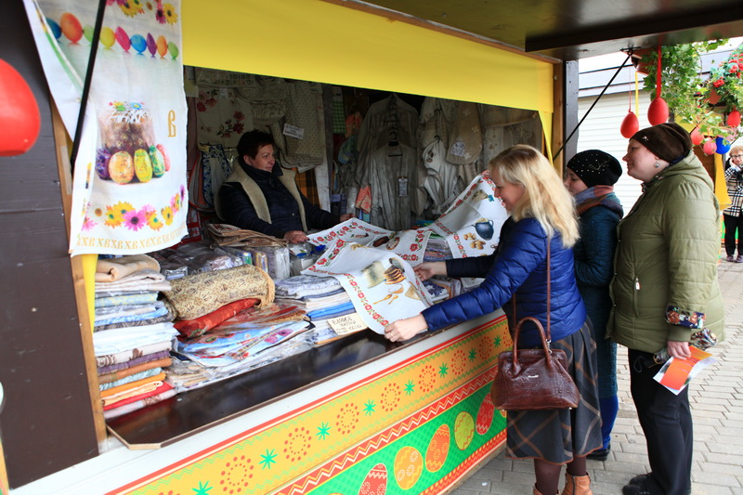

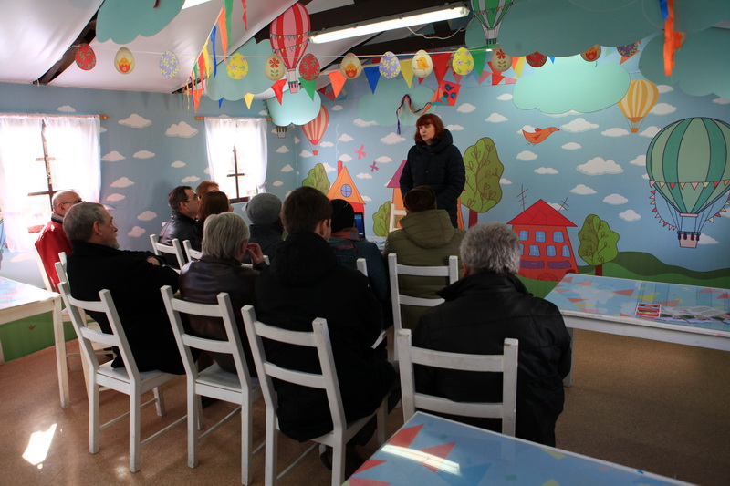
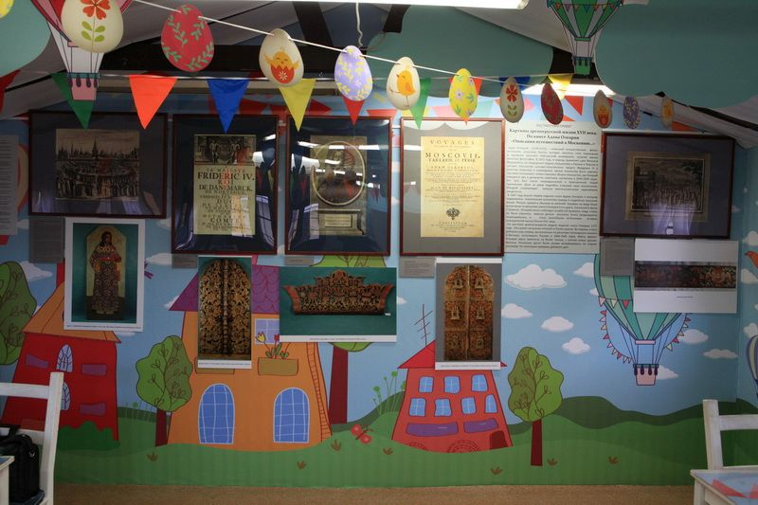

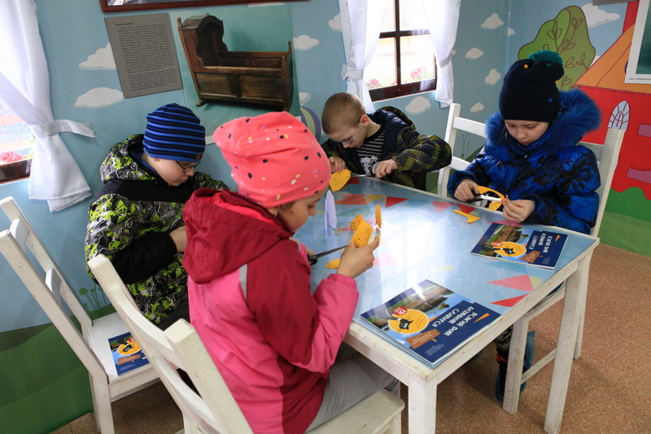

Адрес страницы: http://nagatino-sadovniki.mos.ru/socio-educational-and-leisure-work-with-population/news-sport-and-leisure/detail/5635138.html
Управа района Нагатино-Садовники города Москвы

